* 집합 연산

합집합에 대한 호환성

애트리뷰트들의 개수가 동일하고, 대응되는 애트리뷰트들의 도메인이 호환성을 가져야 함.

이 조건을 합집합 호환성(union compatibility)이라 부른다.

주의 : 차집합도 합집합 호환성으로 분류한다! (OX낚시문제 출시될 수 있음)

교집합

차집합

핵심 : 카테시안 프로덕트(곱집합)

곱집합의 개념 : 4개 4개 튜플의 스키마 => 16개가 된다. (각각 튜플이 다른 스키마에 각각 붙음)

연습해보자 => 게임공학부에서 근무하는 모든 사원의 이름을 검색하라.

EMP(EMPNO, NAME, TITLE, MANAGER< SALARY, DNO)

DEPT(DEPTNO, DEPTNAME< FLOOR)

스키마의 변화를 주는 연산 => 프로젝션 (빼기), 카디날 프로덕트 (더하기)

질의어를 만들 때 반드시 5가지 연산자는 꼭 들어있어야 한다!

(최소한의 연산자 집합)

추가적으로 유용한 연산자들

1. 조인 연산

관계대수의 꽃이다!

* 조인(JOIN)

두 릴레이션으로부터 관련있는 투플을 결합하여 하나의 투플로 생성함

관련성의 여부를 조건으로 표시하여

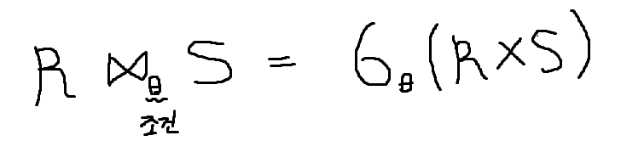

조인 연산은 대개의 경우 기본키와 외래키를 이어 붙이는 역할을 한다.

굉장히 심플하면서 번거로운 연산을 한꺼번에 해준다.

관계대수의 확장

관계대수의 한계

* 산술연산 X
* 집단함수 X
* 정렬 X
* 갱신연산 X
* 무조건적인 중복배제

그래서 SQL은 이 한계들을 보완하였다.

우리 학교에서 장지웅보다 월급이 많은 사람들의 이름 => 숙제